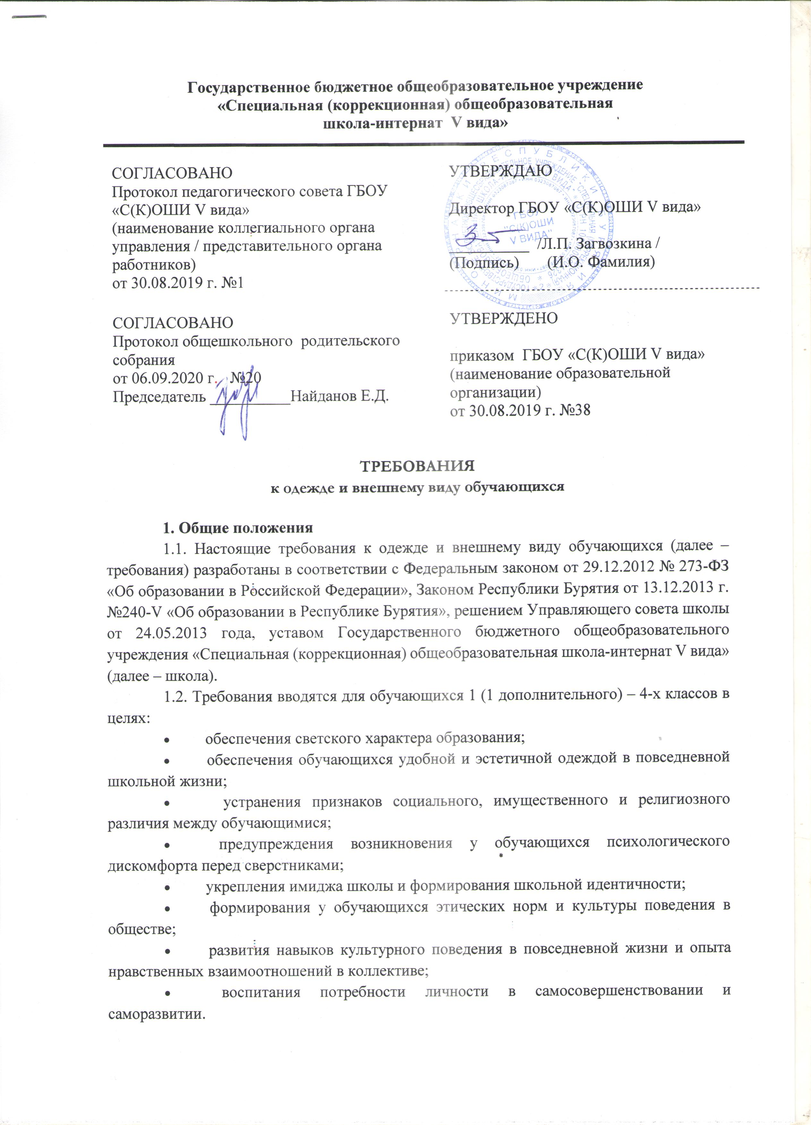

1.3. Одежда обучающихся должна соответствовать санитарно-эпидемиологическим правилам и нормативам.

**2. Требования к одежде обучающихся**

2.1. Обучающиеся 1 (1 дополнительного) – 4-х классов посещают школу в одежде, соответствующей установленным настоящими требованиям. Ношение одежды установленных вида, цвета, фасона для обучающихся является обязательным.

2.2. В школе установлено четыре вида одежды для обучающихся:

1) повседневная одежда;

2) парадная одежда;

3) спортивная форма;

4) форма для занятий логоритмикой.

2.3. Повседневная одежда для мальчиков включает:

* брюки черного цвета;
* жилет из ткани «шотландка» красного или бордового цвета;
* однотонная рубашка пастельных тонов, серого или синего цвета,
* туфли.

2.3. Повседневная одежда для девочек включает:

* юбка и жилет или сарафан из ткани «шотландка» красного или бордового цвета;
* блуза рубашечного покроя, водолазка с воротником «стойка» однотонного цвета;
* колготки однотонные – телесного, черного цветов;
* туфли с закрытой пяткой и носком.

2.4. Парадная одежда для мальчиков состоит из белой мужской (мальчиковой) сорочки, брюк, туфлей. Галстук, бабочка и т.п. по желанию.

2.5. Парадная одежда для девочек состоит из повседневной школьной одежды, дополненной светлой блузой или праздничным аксессуаром.

2.6. Парадная одежда используется обучающимися в дни проведения праздников и  
торжественных линеек.

2.7. Спортивная одежда обучающихся включает футболку, спортивное трико (костюм), кроссовки. Форма должна соответствовать погоде и месту проведения физкультурных занятий.

Спортивные костюмы надеваются только для уроков физической культуры и на время проведения спортивных праздников, соревнований.

Форма для занятий логоритмикой включает белую футболку, однотонные тёмные шортики, чешки.

2.8. Одежда обучающихся должна соответствовать погоде и месту проведения учебных занятий, температурному режиму в помещении.

2.9. В школе не допускается ношение обучающимися:

* одежды, обуви и аксессуаров с травмирующей фурнитурой;
* одежды с яркими надписями и изображениями (за исключением спортивных костюмов, носимых на занятиях физической культурой и спортом);
* одежды и аксессуаров, содержащих символику экстремистских организаций, а также пропагандирующих психоактивные вещества и противоправное поведение.

2.10. В группах продленного дня допускается ношение обучающимися свободной одежды и обуви с учетом общих требований к внешнему виду и одежде обучающихся.

2.11. При выборе одежды для ношения в школе обучающиеся, родители (законные  
представители) обучающихся должны исключить модели брюк и юбок с заниженной талией, одежды бельевого стиля, массивной обуви на толстой платформе, массивных украшений.

**3. Внешний вид обучающихся**

3.1. Внешний вид и одежда обучающихся школы должны соответствовать общепринятым нормам классического стиля и носить светский характер.

3.2. Одежда и обувь обучающихся должны соответствовать погоде и месту проведения учебных занятий, температурному режиму в помещении, должны быть чистыми и опрятными.

3.3. Все обучающиеся должны иметь сменную обувь. Сменная обувь должна быть чистой, выдержанной в классическом стиле.

3.4. В школе не допускается ношение атрибутов одежды, закрывающих лицо (кроме случаев, обусловленных состоянием здоровья учащихся).

3.5. Внешний вид обучающихся должен быть аккуратным и опрятным, волосы, лицо и руки должны быть чистыми и ухоженными, используемые дезодорирующие и ароматические средства должны иметь легкий и нейтральный запах во избежание аллергических реакций со стороны других обучающихся и работников школы.

В целях профилактики нарушения зрения волосы средней длины и длинные как у девочек, так и у мальчиков должны быть аккуратно подобраны, не закрывать лицо и глаза.

**4. Права, обязанности и ответственность** **участников образовательных отношений**

4.1. Обучающиеся обязаны носить в школу одежду установленных вида, цвета, фасона.

4.2. Обучающиеся и их родители (законные представители) самостоятельно выбирают и комбинируют одежду, обувь и аксессуары, соответствующие настоящим требованиям.

4.3. Родители (законные представители) обучающихся обеспечивают обучающихся  
школьной одеждой, соответствующей настоящим требованиям, контролируют соответствие одежды и обуви требованиям санитарного законодательства, а также внешний вид обучающихся перед выходом в школу.

4.4. За нарушение установленных требований к обучающимся применяются меры  
дисциплинарного взыскания в порядке и на условиях, предусмотренных законодательством  
Российской Федерации.

**Лист ознакомления**

**работников ГБОУ «С(К)ОШИ V вида с Требованиями к одежде и внешнему виду обучающихся**

|  |  |  |  |  |
| --- | --- | --- | --- | --- |
| № | Ф.И.О. | Должность | Дата | Подпись |
|  | Алексеева Э.И. | воспитатель | 30.08.2019 |  |
|  | Андреева А.Ф. | учитель | 30.08.2019 |  |
|  | Андреева В.К. | воспитатель | 30.08.2019 |  |
|  | Арданова Д.Г. | воспитатель | 30.08.2019 |  |
|  | Балданова Л.А. | зам.директора | 30.08.2019 |  |
|  | Будаева Г.О. | учитель | 30.08.2019 |  |
|  | Бураева В.Р. | учитель | 30.08.2019 |  |
|  | Дугарова Ю.В. | воспитатель | 30.08.2019 |  |
|  | Забадаева Г-Х. В. | учитель | 30.08.2019 |  |
|  | Кауэр Ю.В. | учитель | 30.08.2019 |  |
|  | Лазаренко О.А. | воспитатель | 30.08.2019 |  |
|  | Лоскова Т.М. | зам.директора | 30.08.2019 |  |
|  | Никитюк А.В. | учитель | 30.08.2019 |  |
|  | Одуев М.И. | учитель | 30.08.2019 |  |
|  | Плетнёва Л.Е. | воспитатель | 30.08.2019 |  |
|  | Пляскина К.И. | воспитатель | 30.08.2019 |  |
|  | Рогожникова Т.А. | учитель | 30.08.2019 |  |
|  | Тищенко М.В. | учитель | 30.08.2019 |  |
|  | Тубанова Т.В. | учитель | 30.08.2019 |  |
|  | Тубшинова А.Б. | воспитатель | 30.08.2019 |  |
|  | Тубшинова Д.Ш. | воспитатель | 30.08.2019 |  |
|  | Цыренова Е.П. | учитель | 30.08.2019 |  |
|  |  |  |  |  |
|  |  |  |  |  |
|  |  |  |  |  |
|  |  |  |  |  |
|  |  |  |  |  |
|  |  |  |  |  |
|  |  |  |  |  |
|  |  |  |  |  |
|  |  |  |  |  |
|  |  |  |  |  |
|  |  |  |  |  |
|  |  |  |  |  |
|  |  |  |  |  |
|  |  |  |  |  |
|  |  |  |  |  |
|  |  |  |  |  |
|  |  |  |  |  |
|  |  |  |  |  |
|  |  |  |  |  |
|  |  |  |  |  |
|  |  |  |  |  |
|  |  |  |  |  |
|  |  |  |  |  |
|  |  |  |  |  |
|  |  |  |  |  |
|  |  |  |  |  |
|  |  |  |  |  |
|  |  |  |  |  |
|  |  |  |  |  |
|  |  |  |  |  |
|  |  |  |  |  |
|  |  |  |  |  |
|  |  |  |  |  |
|  |  |  |  |  |
|  |  |  |  |  |
|  |  |  |  |  |
|  |  |  |  |  |
|  |  |  |  |  |
|  |  |  |  |  |
|  |  |  |  |  |
|  |  |  |  |  |
|  |  |  |  |  |
|  |  |  |  |  |
|  |  |  |  |  |
|  |  |  |  |  |
|  |  |  |  |  |
|  |  |  |  |  |
|  |  |  |  |  |
|  |  |  |  |  |
|  |  |  |  |  |
|  |  |  |  |  |
|  |  |  |  |  |
|  |  |  |  |  |
|  |  |  |  |  |

|  |  |  |
| --- | --- | --- |
| **ДОКУМЕНТ ПОДПИСАН ЭЛЕКТРОННОЙ ПОДПИСЬЮ** | | |
| **СВЕДЕНИЯ О СЕРТИФИКАТЕ ЭП** | | |
| Сертификат | 603332450510203670830559428146817986133868575772 | |
| Владелец | Загвозкина Людмила Петровна | |
| Действителен | С 18.03.2021 по 18.03.2022 | |